

**Проектная работа**

**“Реализация процедуры ETL”**

**по модулю**

**“Data Warehouse”.**

**Оглавление.**

**ER-диаграмма –** dim и fact таблицы в схеме dwh_bookings 3

**Описание таблиц измерений** 4

dim_passengers 4

dim_aircrafts 4

dim_airports. 4

dim_calendar 4

dim_tariff 4

**Описание таблицы фактов** 5

fact_flights 5

**ER-диаграмма –** reject-таблицы в схеме dwh_bookings_reject 6

**Описание reject-таблиц** 7

reject_dim_passengers 7

reject_dim_aircrafts 7

reject_dim_tariff 7

reject_dim_airports 7

reject_fact_flights 8

**Описание процедуры ETL** 9

Трансформация dim_aircrafts 9

Трансформация dim_airoports 11

Трансформация dim_tariff 13

Трансформация dim_passengers 14

Трансформация fact_flights 17

Для выполнения проекта была создана база данных **dwh_demo_nj** и схемы:

* **bookings** – база данных с авиаперевозками по России. Cодержит временной ≪срез≫ данных так, как будто в некоторый момент была сделана резервная копия реальной системы (Полное описание можно найти на странице <https://edu.postgrespro.ru/bookings.pdf>);
* **dwh_bookings** – хранилище данных с таблицами измерений и таблицей фактов;
* **dwh_bookings_reject** – reject _таблицы с данными, которые не прошли проверку качества.

**ER-диаграмма –** dim и fact таблицы в схеме dwh_bookings:

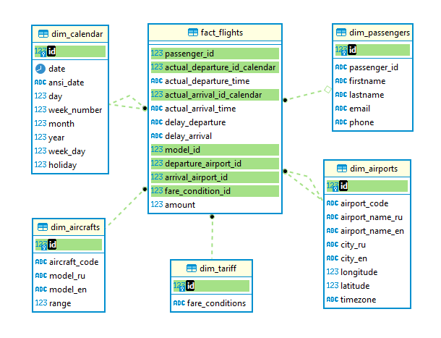

**Таблицы измерений:**

* dim_aircrafts - справочник самолетов;
* dim_airports - справочник аэропортов;
* dim_passengers - справочник пассажиров;
* dim_tariff - справочник тарифов (эконом/бизнес и тд);
* dim_calendar - справочник дат.

**Таблица фактов:**

* fact_flights - содержит совершенные перелеты, если в рамках билета был сложный маршрут с пересадками - каждый сегмент учитывается независимо.

# **Описание таблиц измерений.**

## **dim_passengers**. Источник данных - таблица tickets.

|  |  |
| --- | --- |
| id serial4 primary key | Суррогатный идентификатор. |
| passenger_id varchar(20) unique not null | Идентификатор пассажира. |
| firstname varchar(70) not null | Имя пассажира. |
| lastname varchar(70) not null | Фамилия пассажира. |
| email varchar(50) not null | Email-адрес. |
| phone varchar(50) not null | Номер телефона. |

## **dim_aircrafts**. Источник данных - таблица aircrafts_data.

|  |  |
| --- | --- |
| id serial4 primary key | Суррогатный идентификатор. |
| aircraft_code bpchar(3) not null unique | Трёхзначный код самолета. |
| model_ru varchar(300) not null | Модель самолета на русском языке. |
| model_en varchar(300) not null | Модель самолета на английском языке. |
| range int4 not null | Максимальная дальность полёта (км). |

## **dim_airports**. Источник данных - таблица airports_data.

|  |  |
| --- | --- |
| id serial4 primary key | Суррогатный идентификатор. |
| airport_code bpchar(3) not null unique | Трёхзначный код аэропорта. |
| airport_name_ru varchar(200) not null | Название аэропорта на русском языке. |
| airport_name_en varchar(200) not null | Название аэропорта на английском языке. |
| city_ru varchar(100) not null | Название города на русском языке. |
| city_en varchar(100) not null | Название города на английском языке. |
| longitude decimal not null | Географическая долгота в градусах. |
| latitude decimal not null | Географическая широта в градусах. |
| timezone text not null | Временная зона аэропорта. |

## **dim_calendar**. Генерируется с помощью запроса SQL.

|  |  |
| --- | --- |
| id int4 primary key | Суррогатный идентификатор в формате 'yyyymmdd'. |
| date date | Дата в формате 'yyyy-mm-dd' . |
| day int4 | Номер дня недели. |
| week_number int4 | Номер недели. |
| month int4 | Номер месяца. |
| year int4 | Год. |
| week_day int4 | Выходной или нет (0 или 1). |
| holiday int4 | Праздник или нет (0 или 1). |

## **dim_tariff**. Источник данных - таблица seats.

|  |  |
| --- | --- |
| id serial4 primary key | Суррогатный идентификатор. |
| fare_conditions varchar(10) not null unique | Класс обслуживания. |

# **Описание таблицы фактов.**

## **fact_flights.** Источники данных – таблицы flights, ticket_flights, tickets.

|  |  |
| --- | --- |
| passenger_id int not null | Суррогатный идентификатор пассажира.  Cвязь с таблицей dim_passengers(id). |
| actual_departure_id_calendar int not null | Суррогатный идентификатор даты фактического вылета.  Cвязь с таблицей dim_calendar(id). |
| actual_departure_time varchar(20) not null | Фактические дата и время вылета. |
| actual_arrival_id_calendar int not null | Суррогатный идентификатор даты фактического прилета.  Связь с таблицей dim_calendar(id). |
| actual_arrival_time varchar(20) not null | Фактические дата и время прилета. |
| delay_departure varchar(20) not null | Задержка вылета (разница между фактической и запланированной датой в секундах). |
| delay_arrival varchar(20) not null | Задержка прилета (разница между фактической и запланированной датой в секундах). |
| model_id int not null | Суррогатный идентификатор модели самолета.  Связь с таблицей dim_aircrafts(id). |
| departure_airport_id int not null | Суррогатный идентификатор аэропорта отправления.  Связь с таблицей dim_airports(id). |
| arrival_airport_id int not null | Суррогатный идентификатор аэропорта прибытия.  Связь с таблицей dim_airports(id). |
| fare_condition_id int not null | Суррогатный идентификатор класса обслуживания.  Связь с таблицей dim_tariff(id). |
| amount numeric(10,2) not null | Стоимость перелета. |

Строки, которые не прошли проверку качества, записываются в отдельные reject-таблицы.

**ER-диаграмма –** reject-таблицы в схеме dwh_bookings_reject :

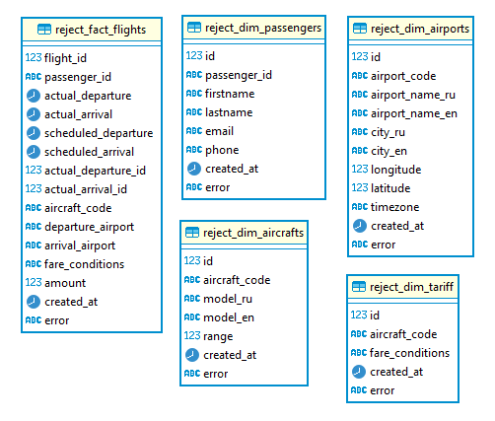

**Reject-таблицы:**

* reject_dim_passengers - данные из таблицы dim_passengers.
* reject_dim_aircrafts - данные из таблицы dim_aircrafts.
* reject_dim_airports данные из таблицы dim_airports.
* reject_dim_tariff - данные из таблицы dim_tariff.
* reject_fact_flights - данные из таблицы fact_flights.

# **Описание reject-таблиц.**

## **reject_dim_passengers**.

|  |  |
| --- | --- |
| id serial4 primary key | Суррогатный идентификатор. |
| passenger_id varchar(20) | Идентификатор пассажира. |
| firstname varchar(70) | Имя пассажира. |
| lastname varchar(70) | Фамилия пассажира. |
| email varchar(50) | Email-адрес. |
| phone varchar(50) | Номер телефона. |
| сreated_at timestamp | Дата и время регистрации ошибки. |
| error text | Описание ошибки валидации. |

## **reject_dim_aircrafts**.

|  |  |
| --- | --- |
| id serial4 | Суррогатный идентификатор. |
| aircraft_code bpchar(3) | Трёхзначный код самолета. |
| model_ru | Модель самолета на русском языке. |
| model_en varchar(300) | Модель самолета на английском языке. |
| range int4 | Максимальная дальность полёта (км). |
| сreated_at timestamp | Дата и время регистрации ошибки. |
| error text | Описание ошибки валидации. |

## **reject_dim_tariff**.

|  |  |
| --- | --- |
| id serial4 | Суррогатный идентификатор. |
| fare_conditions varchar(10) | Класс обслуживания. |
| aircraft_code bpchar(3) | Трёхзначный код самолета. |
| сreated_at timestamp | Дата и время регистрации ошибки. |
| error text | Описание ошибки валидации. |

## **reject_dim_airports**.

|  |  |
| --- | --- |
| id serial4 | Суррогатный идентификатор. |
| airport_code bpchar(3) | Трёхзначный код аэропорта. |
| airport_name_ru varchar(200) | Название аэропорта на русском языке. |
| airport_name_en varchar(200) | Название аэропорта на английском языке. |
| city_ru varchar(100) | Название города на русском языке. |
| city_en varchar(100) | Название города на английском языке. |
| longitude decimal | Географическая долгота в градусах. |
| latitude decimal | Географическая широта в градусах. |
| timezone text | Временная зона аэропорта. |
| сreated_at timestamp | Дата и время регистрации ошибки. |
| error text | Описание ошибки валидации. |

## **reject_fact_flights**.

|  |  |
| --- | --- |
| flight_id int | Идентификатор рейса. |
| passenger_id varchar(20) | Идентификатор пассажира. |
| actual_departure timestamptz | Фактические дата и время вылета. |
| actual_arrival timestamptz | Фактические дата и время прилета. |
| scheduled_departure timestamptz | Время вылета по расписанию. |
| scheduled_arrival timestamptz | Время прилета по расписанию. |
| actual_departure_id int | Идентификатор фактической даты вылета в формате 'YYYYMMDD'. |
| actual_arrival_id int | Идентификатор фактической даты прилета в формате 'YYYYMMDD'. |
| aircraft_code bpchar(3) | Трехзначный код самолета. |
| departure_airport bpchar(3) | Трехзначный код аэропорта отправления. |
| arrival_airport bpchar(3) | Трехзначный код аэропорта прибытия. |
| fare_conditions varchar(10) | Класс обслуживания. |
| amount numeric(10, 2) | Стоимость перелета. |
| сreated_at timestamp | Дата и время регистрации ошибки. |
| error text | Описание ошибки валидации. |

# **Описание процедуры ETL.**

Процесс загрузки данных в хранилище состоит из выполнения 5 трансформаций (dim_aircrafts.ktr, dim_airoports.ktr, dim_passengers.ktr, dim_tariff.ktr, fact_flights.ktr) объединенных в задании start_bookings_FW_DWH_2023.kjb.

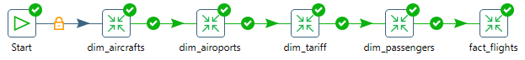

## **Трансформация dim_aircrafts.**

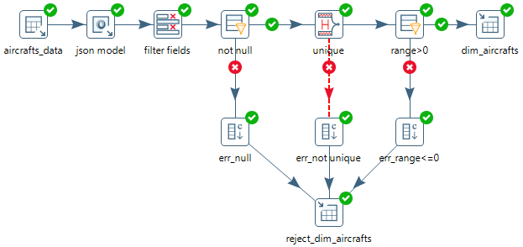

|  |  |  |
| --- | --- | --- |
| **Название шага трансформации** | **Тип** | **Описание** |
|  | Table input | Получение данных из таблицы aircrafts_data и текущей даты. |
|  | Json input | Извлечение названия самолета на английском и русском языках из JSON. |
|  | Select values | Удаление лишних полей с данными. |
|  | Filter rows | Фильтрация строк по наличию пустых данных. |
|  | Add constants | Добавление поля “error” с указанием на наличие пустых данных. |
|  | Unique rows (HashSet) | Проверка на уникальность данных в поле “aircraft_code”. |
|  | Add constants | Добавление поля “error” с указанием на наличие неуникальных данных. |
|  | Filter rows | Фильтрация данных по полю “range”. Максимальная дальность полета должна быть больше нуля. |
|  | Add constants | Добавление поля “error” с указанием, что  “range” <= 0. |
|  | Table output | Запись данных в таблицу измерений dim_aircrafts. |
|  | Table output | Запись некачественных данных в таблицу reject_dim_aircrafts. |

## **Трансформация dim_airoports.**

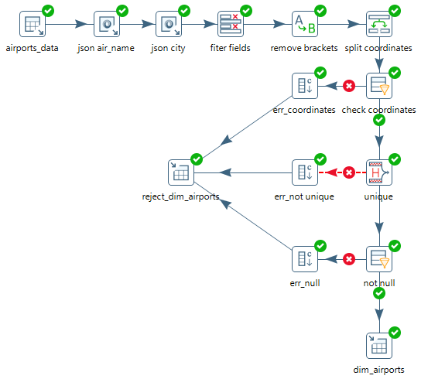

|  |  |  |
| --- | --- | --- |
| **Название шага трансформации** | **Тип** | **Описание** |
|  | Table input | Получение данных из таблицы aircrafts_data и текущей даты. |
|  | Json input | Извлечение названия аэропорта на русском и английском языках из JSON. |
|  | Json input | Извлечение названия городов на русском и английском языках из JSON. |
|  | Select values | Удаление лишних полей с данными. |
|  | Replace in string | Удаление круглых скобок в поле с координатами “coordinates”. |
|  | Split fields | Разделение координат на два поля – “longitude” (долгота) и “latitude” (широта). |
|  | Filter rows | Фильтрация координат по их корректности  (-180<=“longitude”<=180 и -90<=“latitude”<=90) |
|  | Add constants | Добавление поля “error” с указанием на некорректность координат. |
|  | Unique rows (HashSet) | Проверка на уникальность данных в поле “airport_code ”. |
|  | Add constants | Добавление поля “error” с указанием на наличие неуникальных данных. |
|  | Filter rows | Фильтрация строк по наличию пустых данных. |
|  | Add constants | Добавление поля “error” с указанием на наличие пустых данных. |
|  | Table output | Запись некачественных данных в таблицу reject_ dim_airoports. |
|  | Table output | Запись данных в таблицу измерений dim_airoports. |

## **Трансформация dim_tariff.**

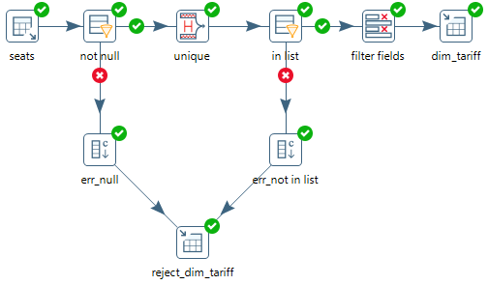

|  |  |  |
| --- | --- | --- |
| **Название шага трансформации** | **Тип** | **Описание** |
|  | Table input | Получение данных из таблицы seats и текущей даты. |
|  | Filter rows | Фильтрация строк по наличию пустых данных. |
|  | Add constants | Добавление поля “error” с указанием на наличие пустых данных. |
|  | Unique rows (HashSet) | Проверка на уникальность данных в поле “fare_conditions ”. |
|  | Filter rows | Фильтрация данных по соответствию указанного класса обслуживания со списком (Economy, Comfort, Business). |
|  | Add constants | Добавление поля “error” с указанием на несоответствие требуемому классу обслуживания. |
|  | Table output | Запись некачественных данных в таблицу reject_ dim_tariff. |
|  | Select values | Удаление лишних полей с данными. |
|  | Table output | Запись данных в таблицу измерений dim_tariff. |

**Трансформация dim_passengers.**

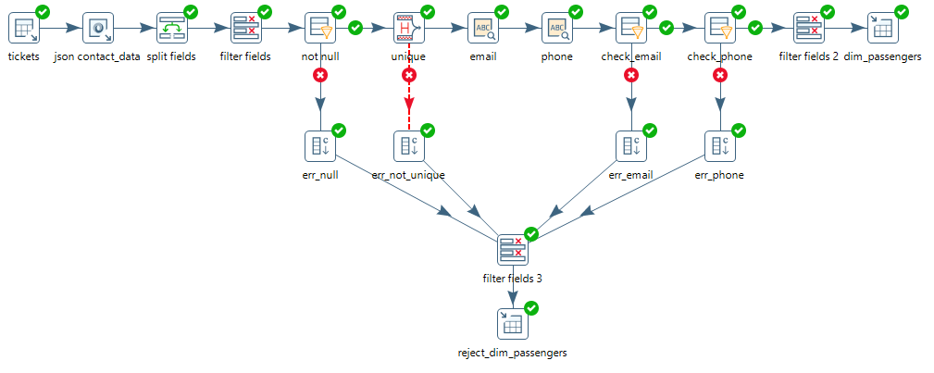

|  |  |  |
| --- | --- | --- |
| **Название шага трансформации** | **Тип** | **Описание** |
|  | Table input | Получение данных из таблицы tickets и текущей даты. |
|  | Json input | Извлечение “email” и “phone” из JSON. |
|  | Split fields | Разделение данных в поле “passenger_name” на два поля “firstname” и “lastname”. |
|  | Select values | Удаление лишних полей с данными. |
|  | Filter rows | Фильтрация строк по наличию пустых данных. |
|  | Add constants | Добавление поля “error” с указанием на наличие пустых данных. |
|  | Unique rows (HashSet) | Проверка на уникальность данных в поле “passenger_id”. |
|  | Add constants | Добавление поля “error” с указанием на наличие неуникальных данных. |
|  | Regex evaluation | Проверка соответствия email-адреса с помощью регулярного выражения. |
|  | Regex evaluation | Проверка соответствия номера телефона с помощью регулярного выражения. |
|  | Filter rows | Фильтрация строк с некорректным форматом email-адреса. |
|  | Add constants | Добавление поля “error” с указанием на некорректность формата email-адреса. |
|  | Filter rows | Фильтрация строк с некорректным форматом номера телефона. |
|  | Add constants | Добавление поля “error” с указанием на некорректность формата номера телефона. |
|  | Select values | Удаление лишних полей с данными. |
|  | Table output | Запись некачественных данных в таблицу reject_ dim_passengers. |
|  | Select values | Удаление лишних полей с данными. |
|  | Table output | Запись данных в таблицу измерений dim_passengers. |

## **Трансформация fact_flights.**

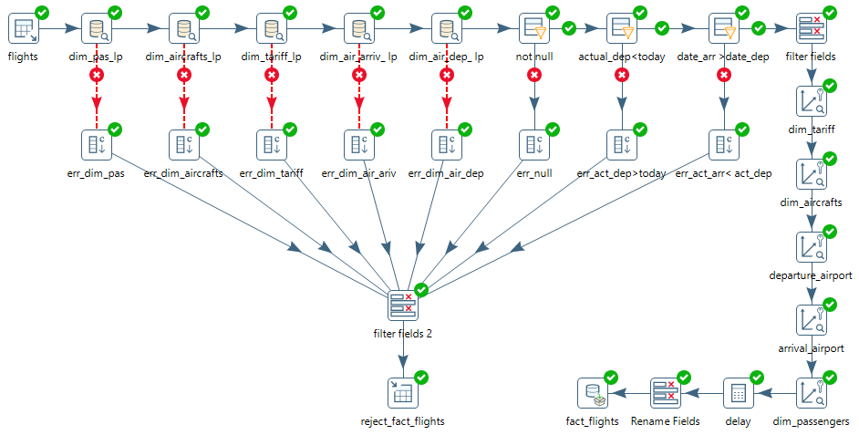

|  |  |  |
| --- | --- | --- |
| **Название шага трансформации** | **Тип** | **Описание** |
|  | Table input | Получение данных из таблиц flights, ticket_flights, tickets и текущей даты. |
|  | Database lookup | Проверка соответствия данных таблицы flights с данными таблицы dim_passengers по ключу passenger_id. |
|  | Add constants | Добавление поля “error” с указанием, что поля passenger_id таблицы flights не найдены в таблице dim_passengers. |
|  | Database lookup | Проверка соответствия данных таблицы flights с данными таблицы dim_aircrafts по ключу aircraft_code. |
|  | Add constants | Добавление поля “error” с указанием, что поле aircraft_code таблицы flights не найдено в таблице dim_aircrafts. |
|  | Database lookup | Проверка соответствия данных таблицы flights+ticket_flights с данными таблицы dim_tariff по ключу fare_conditions. |
|  | Add constants | Добавление поля “error” с указанием, что поле fare_conditions таблицы flights+ticket_flights не найдено в таблице dim_tariff. |
|  | Database lookup | Проверка соответствия данных таблицы flights с данными таблицы dim_airports по ключам airport_code и arrival_airport. |
|  | Add constants | Добавление поля “error” с указанием, что значение поля arrival_airport таблицы flights не найдено в таблице dim_airports (airport_code). |
|  | Database lookup | Проверка соответствия данных поля departure_airport таблицы flights с данными поля airport_code таблицы dim_airports. |
|  | Add constants | Добавление поля “error” с указанием, что значение поля departure_airport таблицы flights не найдено в таблице dim_airports (airport_code). |
|  | Filter rows | Фильтрация строк по наличию пустых данных. |
|  | Add constants | Добавление поля “error” с указанием на наличие пустых данных. |
|  | Filter rows | Фильтрация строк, в которых фактическая дата вылета меньше текущей даты. |
|  | Add constants | Добавление поля “error” с указанием, что фактическая дата вылета больше текущей даты. |
|  | Filter rows | Фильтрация строк, в которых фактическая дата прилета больше фактической даты вылета. |
|  | Add constants | Добавление поля “error” с указанием, что фактическая дата прилета меньше фактической даты вылета. |
|  | Select values | Удаление лишних полей с данными. |
|  | Table output | Запись некачественных данных в таблицу reject_ fact_flights. |
|  | Select values | Удаление лишних полей с данными. |
|  | Combination lookup/update | Создание суррогатного ключа для поля fare_conditions. |
|  | Combination lookup/update | Создание суррогатного ключа для поля aircraft_code. |
|  | Combination lookup/update | Создание суррогатного ключа для поля departure_airport. |
|  | Combination lookup/update | Создание суррогатного ключа для поля arrival_airport. |
|  | Combination lookup/update | Создание суррогатного ключа для поля passenger_id. |
|  | Calculator | Расчет задержки вылета и прилета (разница между фактической и запланированной датой в секундах). |
|  | Select values | Удаление лишних полей, переименование суррогатных ключей. |
|  | PostgreSQL bulk loader | Запись данных в таблицу фактов fact_flights. |